Система педагогической работы с применением эффективных технологий речевого развития дошкольников

(для заучивания наизусть с детьми от 4 до 5 лет)
Составила:
учитель-логопед Олейник Ж.М.

А. Барто «Я знаю, что надо придумать «
Я знаю, что надо придумать, Чтоб не было больше зимы,
Чтоб вместо высоких сугробов Вокруг зеленели холмы.

Смотрю я в стекляшку Зеленого цвета,
И сразу зима
Превращается в лето.

Я знаю, что надо придумать

Чтоб не было больше зимы.
Чтоб вместо высоких сугробов

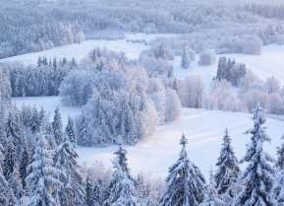
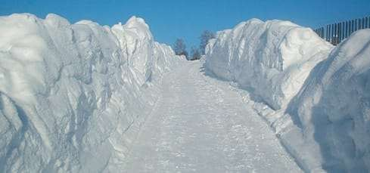
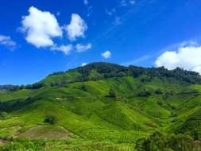
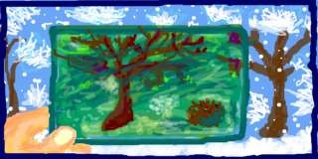
Вокруг зеленели холмы
Смотрю я в стекляшку зеленого цвета
И сразу зима Превращается в лето

Я. Аким.
«Первый снег» Утром кот Принёс на лапах Первый снег!
Первый снег!
Он имеет
Вкус и запах, Первый снег! Первый снег! Он кружится, Лёгкий, Новый,
У ребят над головой, Он успел
Платок пуховый Расстелить
На мостовой, Он белеет
Вдоль забора, Прикорнул на фонаре - Значит, скоро,
Очень скоро Полетят салазки С горок,
Значит, можно будет Снова
Строить крепость Во дворе!
Утром кот | принёс на лапах первый снег,первый снег. | Он имеет вкус и запах, первый снег, первый снег. | Он кружиться лёгкий , новый
У ребят над головой. | Он успел платок пуховый | Расстелить на мостовой | 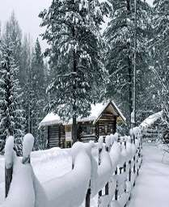  Он белеет вдоль забора,
Прикорнул на фонаре. | Значит скоро , очень скоро | Полетят салазки с горок | 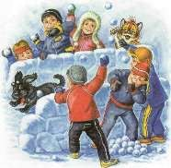  Значит можно будет скоро строить крепость  во дворе!

«Дед хотел уху сварить...» Русская народная потешка

Дед хотел уху сварить, Дед пошел ершей ловить, А за дедом кот Лаврентий, За котом петух Терентий. Тащат удочки
Вдоль по улочке. Деду одному невмочь. Надо старому помочь.
Дед хотел уху сварить | Дед пошел ершей ловить | А за дедом кот Лаврентий
За котом Петух Терентий. | Тащат удочки вдоль по улочке | Деду одному невмочь Надо старому помочь
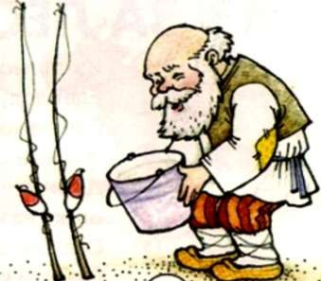

А.С. Пушкин «Ветер, ветер, ты могуч…» (из «Сказки о мертвой царевне и о семи богатырях»)
Ветер, ветер! Ты могуч, Ты гоняешь стаи туч, Ты волнуешь сине море,
Всюду веешь на просторе. Не боишься никого,
Кроме бога одного.
Аль откажешь мне в ответе? Не видал ли где на свете
Ты царевны молодой?
Я жених ее».— «Постой,— Отвечает ветер буйный,— Там за речкой тихоструйной Есть высокая гора,
В ней глубокая нора;
В той норе, во тьме печальной, Гроб качается хрустальный
На цепях между столбов. Не видать ничьих следов Вкруг того пустого места, В том гробу твоя невеста.
Ветер, ветер! Ты могуч, | Ты гоняешь стаи туч, | Ты волнуешь сине море, Всюду веешь на просторе.
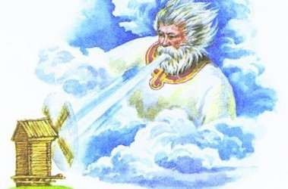  Не боишься никого, Кроме бога одного. | Аль откажешь мне в ответе?  Не видал ли где на свете  Ты царевны молодой? Я жених ее». | 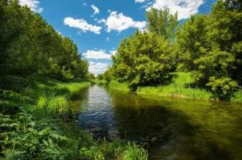  «Постой, - Отвечает ветер буйный, -  Там за речкой тихоструйной

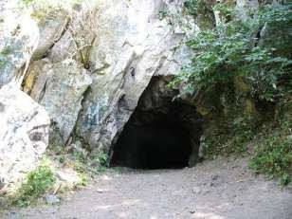  Есть высокая гора, В ней глубокая нора; | В той норе, во тьме печальной, Гроб качается хрустальный На цепях между столбов. | Не видать ничьих следов Вкруг того пустого места, В том гробу твоя невеста.

«Купите лук»
Шотландская народная песенка, пер. И. Токмаковой

Купите лук, зелёный лук, Петрушку и морковку!
Купите нашу девочку, Шалунью и плутовку!

Не нужен нам зелёный лук, Петрушка и морковка.
Нужна нам только девочка, Шалунья и плутовка!
Купите лук, зелёный лук, | Петрушку и морковку! | Купите нашу девочку, Шалунью и плутовку!
Не нужен нам зелёный лук, | Петрушка и морковка. | Нужна нам только девочка, Шалунья и плутовка!

